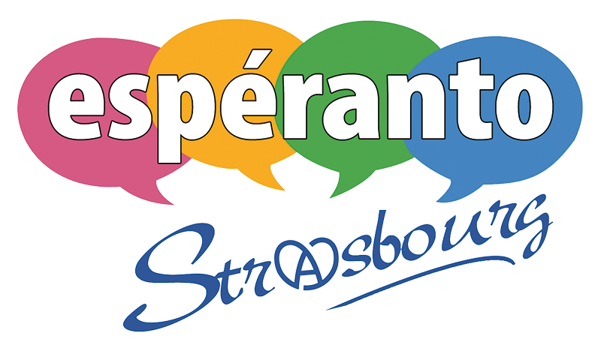
Strasbourg, le 12 septembre 2026

Communiqué de presse

Strasbourg vibre au rythme de l’espéranto : la Semaine Européenne 2026 revient du 21 au 26 septembre !

Du 21 au 26 septembre 2026, Strasbourg devient la capitale européenne de l’espéranto, cette langue internationale équitable, facile à apprendre et porteuse de valeurs de paix et de dialogue interculturel. Organisée par Espéranto-Strasbourg, cette semaine exceptionnelle propose une immersion ludique, culturelle et pédagogique pour découvrir, jouer, chanter et apprendre l’espéranto sous toutes ses formes.

🎭 Un programme riche et varié pour tous les publics
Que vous soyez novice ou passionné, cette semaine est faite pour vous ! Au programme :
- 🎤 Lundi 21 septembre à 20h – Maison des Associations : Soirée de lancement avec une présentation dynamique de l’espéranto. Entrée libre

- 🎲 Mardi 22 septembre à 18h30 – Schluck N’Spiel : Soirée jeux de société en espéranto pour s’amuser tout en découvrant la langue ou la pratiquant pour les plus expérimentés. Entrée libre

- 🍲 Mercredi 23 septembre à 18h – La Cuvette des Bouillons : Quiz interactif sur les langues d’Europe et l’espéranto, animé dans une ambiance conviviale. Entrée libre

- 🎤 Jeudi 24 septembre à 20h – Divanoo (Bischheim) : Karaoké multilingue avec des chansons originales ou traduites en espéranto. Entrée libre

- 🎬 Vendredi 25 septembre à 20h30 – Maison des Associations : Projection du documentaire Esperanto Eŭropen, suivi d’un débat sur les voyages d’aujourd’hui et les échanges réels avec les populations visitées. Entrée libre

- 📚 Samedi 26 septembre de 9h30 à 17h – Maison des Associations : Stage express pour maîtriser les bases de l’espéranto en 5 heures chrono !
Sur inscription (20€ tarif normal, 10€ tarif réduit étudiants et demandeurs d’emploi)

- 🎶 Samedi 26 septembre à 17h30 – Blue Note Café : Concert exceptionnel avec Eric Languillat (fondateur du groupe Inicialoj D.C.), pour clore la semaine en musique pop-rock. Entrée libre


🎤 ERIC LANGUILLAT, L’ÂME MUSICALE DE L’ESPÉRANTO
Eric Languillat est un musicien, compositeur et locuteur de l’espéranto dont la carrière illustre parfaitement l’universalité de cette langue. Membre emblématique du groupe Inicialoj D.C., il a contribué à populariser l’espéranto à travers des chansons originales et des traductions poétiques, mêlant folk, rock et influences du monde entier.
Avec Inicialoj D.C., un groupe légendaire dans la communauté espérantophone, Eric a sillonné l’Europe pour partager une musique accessible à tous, où les paroles en espéranto résonnent comme une invitation à la rencontre et à la fraternité.

🌍 Son engagement pour l’espéranto
Eric ne se contente pas de chanter en espéranto : il l’enseigne, le vit et le défend au quotidien. Son approche pédagogique et son énergie contagieuse en font un ambassadeur incontournable de la langue. Il prouve que l’espéranto n’est pas seulement un outil de communication, mais aussi un vecteur de culture et de créativité.
« La musique est un langage universel. L’espéranto en est un autre. Les combiner, c’est offrir au monde une mélodie qu’il peut comprendre et chanter ensemble. » — Eric Languillat

🔗 Pour aller plus loin
- Découvrez Inicialoj D.C. : https://www.vinilkosmo.com/fr/artiste/idc-inicialoj-dc
- Écoutez leur musique : [Spotify/YouTube/Deezer – à compléter].

💡 Pourquoi l’espéranto ?
L’espéranto est une langue neutre, simple et accessible à tous, conçue pour faciliter la communication entre les peuples sans favoriser une culture au détriment d’une autre. En quelques heures seulement, il est possible d’en acquérir les bases et de dialoguer avec des locuteurs du monde entier. Cette semaine est l’occasion idéale pour : ✅ Découvrir une langue unique en 1h chrono. ✅ Participer à des activités ludiques (jeux, quiz, karaoké). ✅ Rencontrer une communauté engagée pour la diversité linguistique. ✅ Assister à un concert et à une projection exclusive.

📌 Infos pratiques
- Dates : Du 21 au 26 septembre 2026.
- Lieux : Maison des Associations, Schluck N’Spiel, La Cuvette des Bouillons, Divanoo (Bischheim), Blue Note Café.
- Public : Ouvert à tous, gratuit (sauf le stage express, sur inscription).
- Organisateur : Espéranto-Strasbourg
- Site internet : www.esperanto-strasbourg.net
- Contact presse : Bruno au 06 60 58 00 40 – info@esperanto-strasbourg.net

📢 Citations
« L’espéranto est bien plus qu’une langue : c’est un outil pour construire des ponts entre les cultures et promouvoir la paix. Cette semaine est une invitation à découvrir son potentiel. » — Un membre d’Espéranto-Strasbourg
« En 5 heures, j’ai pu tenir une conversation en espéranto. C’est impressionnant de voir à quel point cette langue est intuitive ! » — Une participante à une édition précédente

📌 Notes aux rédacteurs
- Visuels disponibles : Logos, affiches et photos des éditions précédentes sur demande.
- Hashtags suggérés : #SemaineEsperanto2026 #EsperantoStrasbourg #LanguePourTous
- Réseaux sociaux : Suivez l’événement sur Instagram esperanto.strasbourg et Facebook Espéranto-Strasbourg
Espéranto-Strasbourg est une association de droit local dont les objectifs sont de faire connaître l’espéranto sur Strasbourg et sa région, d’organiser des cours de différents niveaux et d’informer sur les usages possibles de l’espéranto, en Alsace et sur le plan international (culture, rencontres, publications, échanges, voyages…).
Plus de détails sur nos activités et nos prochains rendez-vous en visitant le site
www.esperanto-strasbourg.net.
Contact presse : Bruno au 06 60 58 00 40 – info@esperanto-strasbourg.net

À propos de l’espéranto :
Conçu pour être réellement international et très facile à apprendre, parlé par des millions de personnes sur les cinq continents, l'espéranto offre une expressivité et une précision qui expliquent son emploi actuel dans les domaines technique, scientifique, littéraire, musical, touristique, etc. Ce sont aussi les valeurs intrinsèques de la langue, à savoir l'ouverture, la curiosité de connaître d'autres cultures, la volonté de protéger les autres langues et la promotion de la paix dans le monde qui expliquent que l'UNESCO a, par deux fois en 1954 et 1985, voté des résolutions en faveur de la langue et encouragé les nations de l'ONU à l'enseigner. À ce jour, l'espéranto est enseigné officiellement dans 150 établissements d’enseignement supérieur et dans 600 établissements d’enseignement primaire ou secondaire dans plus de 28 pays.
« L'espéranto est en mesure d'exprimer les nuances les plus subtiles de la pensée et du sentiment, il est propre à permettre, par conséquent, l'expression la plus juste, la plus littéraire, la plus esthétique et de nature à satisfaire les esprits les plus ombrageux et les plus particularistes, et il ne peut pas porter ombrage aux fidèles des langues nationales. »
Maurice Genevoix, ancien secrétaire perpétuel de l'Académie française.

